[Petite boîte à friandises](http://creationsink.weebly.com/accueil/petite-boite-a-friandises)

28/9/2014

Bonjour!  Voici une jolie petite boîte que j'ai confectionnée pour préparer la fête de ma fille à partir d'une vidéo de Marika Lemay que vous pouvez voir[**ICI.**](http://www.lamagiedesetampes.com/index.php?id=1116114899161119375)  Je voulais avoir un projet simple à faire faire aux petites amies afin qu'elles puissent expérimenter l'estampage et repartir avec leur projet rempli de friandise, plutôt que de leur donner simplement un sac à surprise.  
  
J'ai d'abord fait les boîtes en premier, car je trouvais qu'elles étaient un peu difficiles à monter pour des jeunes filles de 10 ans...  Mais par la suite, j'ai utilisé les perforatrices "Boho Blossoms" et "Passereau" avec des étampes assorties (plus disponibles...) et les filles ont elles-mêmes poinçonné, estampé et coloré leurs découpes.

Une activité simple, rapide et agréable pour ces petites bricoleuses en herbe, que je vous conseille fortement lors de fêtes d'amies!  
  
Amusez-vous bien avec vos enfants et le scrapbooking!  Vous serez surpris de leur créativité... et inspirées!  
  
Amicalement,

Photo[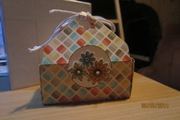](http://creationsink.weebly.com/uploads/1/2/5/1/12518319/9849835_orig.jpg?250)[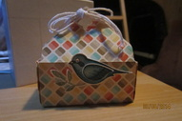](http://creationsink.weebly.com/uploads/1/2/5/1/12518319/6644931_orig.jpg?194)